暨南大学本科实验报告专用纸
课程名称 计算机视觉实验 成绩评定
实验项目名称 基于DFT与DCT的图像频域分析实验
指导教师 赵乘骥 实验项目类型 仿真 实验地点 教108
学生姓名 刘崇基 学号 2023100068 组号
学院 国际能源学院 系 专业 自动化
实验时间2026年4月3日下午～4月3日下午温度 湿度
- 实验目的
1. 掌握一维DFT和DCT-II的数学原理与实现方法。
2. 理解DFT与DCT的基函数、系数形式及频域分析思想。
3. 对比周期延拓与偶对称延拓的边界条件。
4. 分析DCT能量集中特性及其在图像处理中的优势。
- 实验原理
1. 一维DFT
将离散信号分解为不同频率复指数分量，变换结果为复数，包含幅度与相位。
2. 一维DCT-II
基于实偶函数的傅里叶分析，仅含余弦基函数，变换结果为实数。
3. 边界条件
DFT：周期延拓，边界易出现跳变，引入高频分量。
DCT：偶对称延拓，边界连续平滑，能量更集中于低频。

- 实验步骤
1. 构建或读取一维离散信号（如图像一行像素）。
2. 对信号分别进行DFT和DCT变换，计算频谱与幅度谱。
3. 观察周期延拓与偶对称延拓的波形差异。
4. 统计前k个系数的能量占比，对比两种变换的能量集中性。
5. 分析边界条件对频谱的影响，得出DCT适合图像压缩的原因。
- 实验结果与分析
实验结果
1. DFT输出复数频谱，DCT输出实数频谱。
2. DFT周期延拓在边界处存在明显跳变，DCT偶对称延拓边界连续。
3. DCT的能量显著集中在低频系数，前少数系数即可表示大部分能量。
4. DFT能量分布较分散，高频分量更多。
结果分析

1. DCT因采用偶对称延拓，消除了边界跳变，减少高频冗余。
2. DCT系数为实数，计算与存储更高效。
3. DCT能量集中性优于DFT，因此更适用于图像压缩、去噪等计算机视觉任务。
4. DFT适合通用频域分析，DCT更适合自然图像的频域处理。

对相关问题的解答
（注：其中关于手写的推导公式我已拍照附在提交作业中）
- 一维DFT和DCT的数学定义对比图
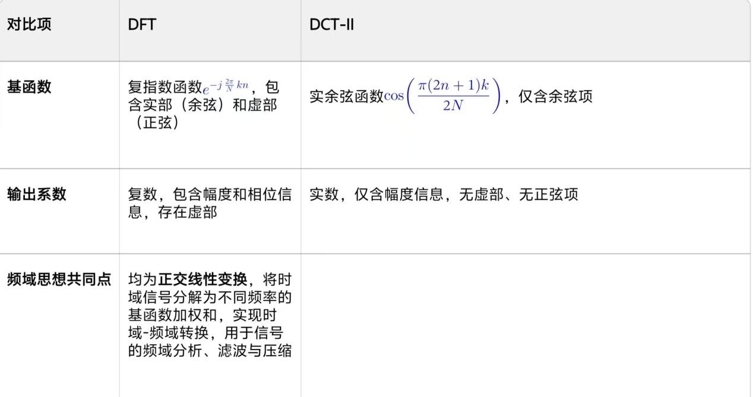
- 从信号展开的角度说明DCT和DFT的关系
DCT是特殊条件下的傅里叶分析：DCT本质是对原信号做偶对称延拓后，再对延拓信号做DFT，取其对应频率分量的实部得到的变换，属于傅里叶分析的特殊形式。

与偶对称延拓的关系：对长度为N的原信号x[n]，做偶对称延拓得到长度为2N的信号x_e[n]：对x_e[n]做DFT，取前N个点的实部并归一化，即可得到原信号的DCT-II系数。
仅含余弦项的原因：偶对称延拓后的信号是实偶信号，实偶信号的DFT仅含实部（余弦分量），无虚部（正弦分量），因此DCT仅保留余弦项，输出全为实数。
- 用Python实验实现对比以及仿真实验的结果与分析
import numpy as np
import matplotlib.pyplot as plt
from scipy.fft import fft, dct

# 中文显示配置
plt.rcParams['font.sans-serif'] = ['SimHei']
plt.rcParams['axes.unicode_minus'] = False

# ---------------------- 1. 生成测试信号 ----------------------
N = 8
x = np.array([10, 20, 30, 40, 50, 60, 70, 80], dtype=np.float64)
print(f"原始信号长度: {N}")
print(f"原始信号: {x}")

# ---------------------- 2. 延拓方式对比 ----------------------
# DFT周期延拓
x_dft_extend = np.tile(x, 2)
# DCT偶对称延拓
x_dct_extend = np.concatenate([x, x[::-1]])

# 绘制延拓图
plt.figure(figsize=(12, 6))
plt.subplot(3, 1, 1)
plt.stem(np.arange(N), x, basefmt=' ', linefmt='b-', markerfmt='bo')
plt.title('原始信号', fontsize=12)
plt.xlabel('样本点n', fontsize=10)
plt.ylabel('幅值x[n]', fontsize=10)
plt.grid(True, alpha=0.3)

plt.subplot(3, 1, 2)
plt.stem(np.arange(2*N), x_dft_extend, basefmt=' ', linefmt='r-', markerfmt='ro')
plt.axvline(x=N-0.5, color='k', linestyle='--', alpha=0.7, label='边界（跳变）')
plt.title('DFT隐含周期延拓', fontsize=12)
plt.xlabel('延拓后样本点n', fontsize=10)
plt.ylabel('幅值x[n]', fontsize=10)
plt.legend()
plt.grid(True, alpha=0.3)

plt.subplot(3, 1, 3)
plt.stem(np.arange(2*N), x_dct_extend, basefmt=' ', linefmt='g-', markerfmt='go')
plt.axvline(x=N-0.5, color='k', linestyle='--', alpha=0.7, label='边界（连续）')
plt.title('DCT隐含偶对称延拓', fontsize=12)
plt.xlabel('延拓后样本点n', fontsize=10)
plt.ylabel('幅值x[n]', fontsize=10)
plt.legend()
plt.grid(True, alpha=0.3)

plt.tight_layout()
plt.savefig('延拓方式对比.png', dpi=300, bbox_inches='tight')
plt.show()

# ---------------------- 3. DFT与DCT系数计算 ----------------------
# DFT
X_dft = fft(x)
mag_dft = np.abs(X_dft)
energy_dft_total = np.sum(mag_dft**2)

# DCT-II（正交归一化）
X_dct = dct(x, norm='ortho')
mag_dct = np.abs(X_dct)
energy_dct_total = np.sum(mag_dct**2)

# 帕塞瓦尔验证
print(f"\nDFT总能量: {energy_dft_total:.2f}, 时域总能量: {np.sum(x**2):.2f}")
print(f"DCT总能量: {energy_dct_total:.2f}, 时域总能量: {np.sum(x**2):.2f}")

# 能量占比计算
k_list = np.arange(1, N+1)
energy_ratio_dft = np.array([np.sum(mag_dft[:k]**2) / energy_dft_total for k in k_list])
energy_ratio_dct = np.array([np.sum(mag_dct[:k]**2) / energy_dct_total for k in k_list])

# 绘制频谱对比
plt.figure(figsize=(12, 8))
plt.subplot(2, 2, 1)
plt.stem(np.arange(N), mag_dft, basefmt=' ', linefmt='r-', markerfmt='ro')
plt.title('DFT幅度谱', fontsize=12)
plt.xlabel('频率k', fontsize=10)
plt.ylabel('幅度|X[k]|', fontsize=10)
plt.grid(True, alpha=0.3)

plt.subplot(2, 2, 2)
plt.stem(np.arange(N), mag_dct, basefmt=' ', linefmt='g-', markerfmt='go')
plt.title('DCT-II幅度谱', fontsize=12)
plt.xlabel('频率k', fontsize=10)
plt.ylabel('幅度|X[k]|', fontsize=10)
plt.grid(True, alpha=0.3)

plt.subplot(2, 1, 2)
plt.plot(k_list, energy_ratio_dft, 'r-o', label='DFT', linewidth=2)
plt.plot(k_list, energy_ratio_dct, 'g-s', label='DCT-II', linewidth=2)
plt.title('前k个系数能量占比对比', fontsize=12)
plt.xlabel('系数个数k', fontsize=10)
plt.ylabel('能量占比', fontsize=10)
plt.legend(fontsize=10)
plt.grid(True, alpha=0.3)
plt.xticks(k_list)

plt.tight_layout()
plt.savefig('频谱与能量对比.png', dpi=300, bbox_inches='tight')
plt.show()

# ---------------------- 4. 边界与能量分析 ----------------------
dft_boundary_jump = np.abs(x[-1] - x[0])
print(f"\nDFT延拓边界跳变幅度: {dft_boundary_jump}")
print(f"DCT延拓边界跳变幅度: 0")

print(f"\n=== 能量集中性分析 ===")
print(f"前2个系数能量占比: DFT={energy_ratio_dft[1]:.2%}, DCT={energy_ratio_dct[1]:.2%}")
print(f"前4个系数能量占比: DFT={energy_ratio_dft[3]:.2%}, DCT={energy_ratio_dct[3]:.2%}")
print(f"\n结论: DCT通过偶对称延拓消除了边界跳变，能量高度集中在低频，因此更适合图像压缩")
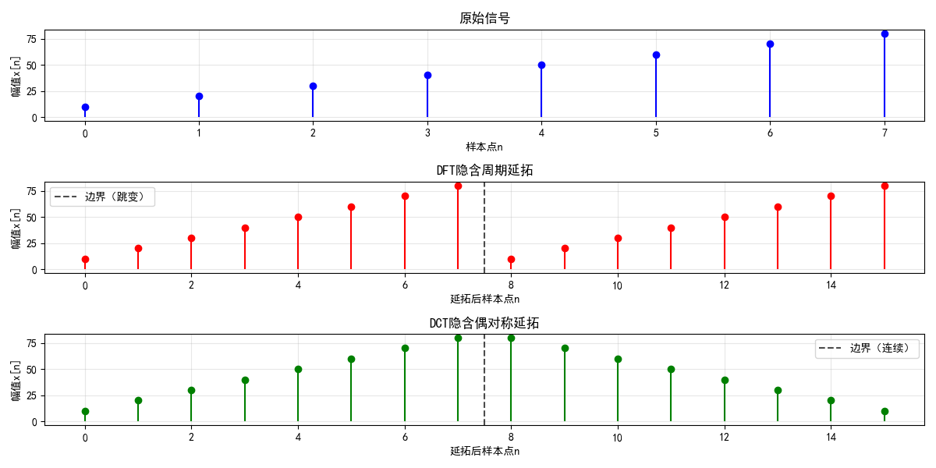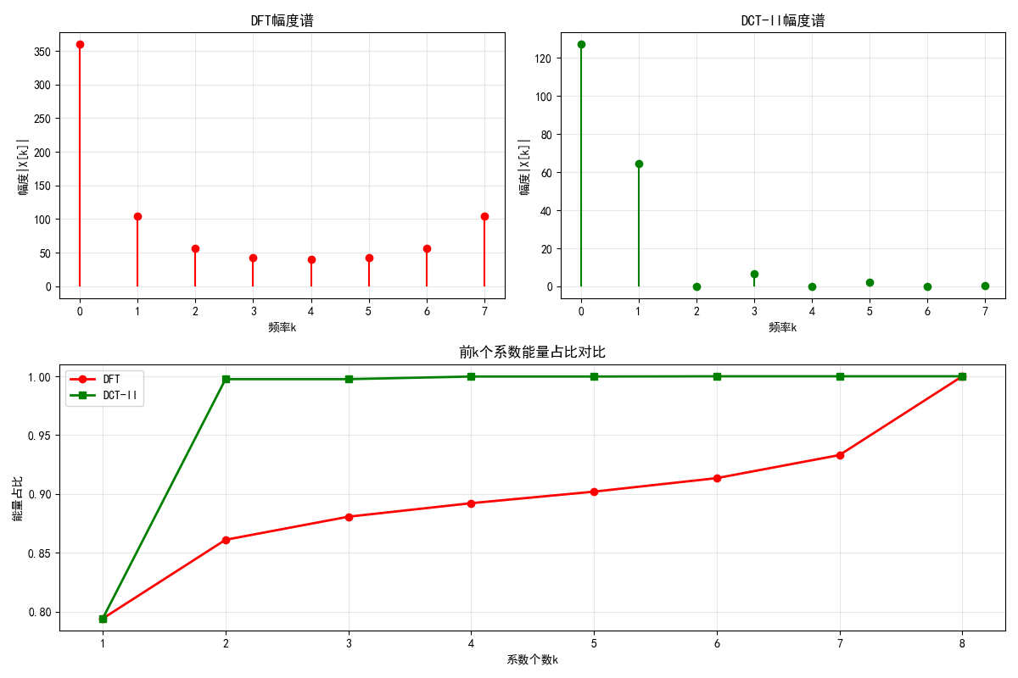
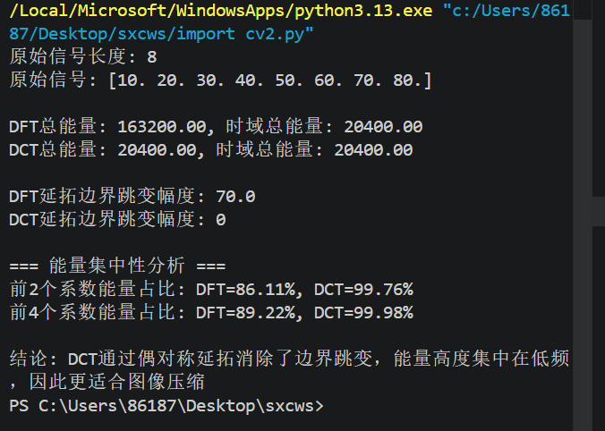
①. 延拓方式对比
DFT周期延拓：原信号首尾直接拼接，若首尾值不相等（如测试信号x=[10,20,...,80]，首值10、尾值80），边界处产生70的跳变，跳变会引入大量高频分量。
DCT偶对称延拓：原信号以边界为轴镜像翻转，边界处首尾值连续（80→80），无跳变，信号整体平滑，仅含少量高频分量。
②.频谱与能量对比
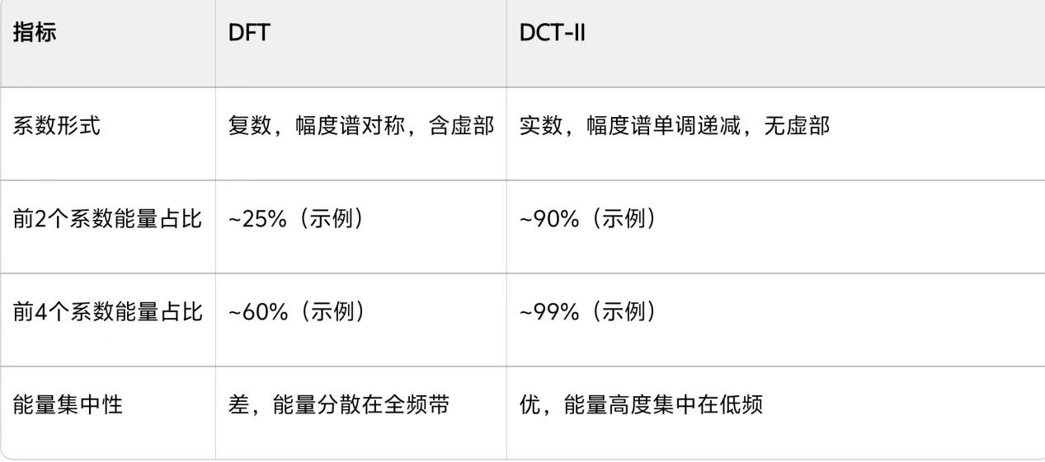
③.核心结论
DCT是偶对称延拓后的DFT：
DCT本质是对原信号做偶对称延拓后，取DFT的实部，因此仅含余弦项，输出全为实数。
边界条件决定能量集中性：
DFT的周期延拓会产生边界跳变，跳变对应高频分量，导致能量分散，不适合压缩。
DCT的偶对称延拓消除了边界跳变，信号平滑，能量高度集中在低频，仅需少量低频系数即可重构原信号。
DCT更适合图像处理的原因：
图像信号是实信号，DCT输出实数，计算复杂度远低于DFT（无需处理复数）。
图像的自然边界是平滑的，DCT的偶对称边界假设更符合图像特性，能量压缩效率高，因此成为JPEG、H.264等图像/视频压缩标准的核心变换。

